东莞市2018～2019学年度第一学期高三教学质量检查

文科综合试题

（考试时间150分钟，满分300分）

第Ⅰ卷

本卷共35小题。每小题4分，共140分。在每个小题给出的四个选项中，只有一项是符合题目要求的。

一、选择题

下载一个APP，缴纳一定数额的押金，就能以每小时0.5到1元的价格解锁一辆自行车任意骑行……近年来，共享单车在中国迅速走红，有效解决了市民出行“最后一公里”难题。下图为“某城市一周内共享单车与地铁分时段使用频率统计图”。根据材料完成1～2题。

[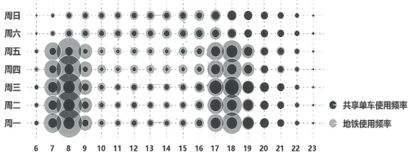](http://photo.blog.sina.com.cn/showpic.html#blogid=467b8b5f0102x7d8&url=http://album.sina.com.cn/pic/001Eip7Fzy7fU6dwKMD0f)

1. 与地铁相比，关于共享单车使用高峰描述正确的是(  )

A. 周末共享单车不存在早高峰 B. 工作日的早晚高峰共享单车更明显

C. 周末共享单车高峰不明显 D. 共享单车与地铁的高峰在时间上完全同步

2. 关于共享单车的叙述，正确的是(   )

A. 从城市空间看早高峰外扩性显著、晚高峰内聚性显著

B. 骑行以短时间、短距离出行为主

C. 使外环附近地铁站服务范围缩小

D. 使中心市区地铁站的服务范围显著扩大

“端砚”产自广东肇庆（古称端州），一直以来，端砚以家庭作坊生产为主，其制作技艺以子承父业或师徒授艺的方式延续，至今已逾1300多年。如今的端砚，既保持了传统工艺的民族特色和地方特色，同时在造型、构图、题材、立意上也有了新的突破，创造了端砚实用之外的新艺术意境，成为藏友的热衷产品。下图为肇庆市主要矿坑分布图及老坑开采示意图。完成3～4题。

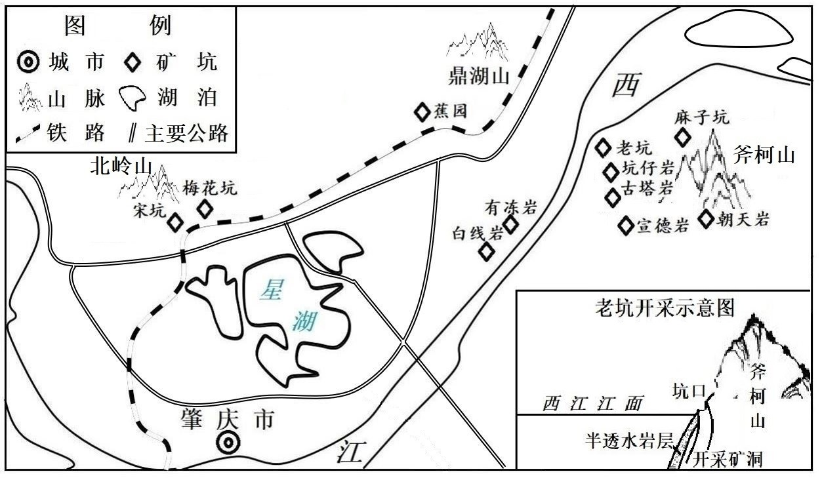

3.与现代生产方式对比，传统家庭作坊生产不具备的特点是(  )

A.以实用为主，艺术鉴赏为辅

B.技术水平低，开采易导致生产事故和水土流失

C.生产规模小，废弃物处理能力与加工能力低，易造成环境污染

D.家庭作坊间沟通协作较多，产品多样化

4.端砚成为藏友的热衷产品的原因，叙述不正确的是(  )

A.端砚原料品位高且产地独特

B.生产历史悠久，品牌效应显著

C.劳动力生产经验丰富，技术水平较高，产量高

D.端砚原料不断被开采，面临枯竭

“压砂技术”是指在土地上铺垫10-15厘米厚的颗粒或片状砂砾。宁夏中卫压砂西瓜，是在耕地上采用压砂栽培技术种植而成，因产品中富含健康元素“硒”又称“中卫硒砂瓜”。被誉为“戈壁西瓜”、“石头缝里的西瓜”。每年4月中旬播种，7月下旬至8月下旬采收。依据材料回答5～7题。

5．中卫市采取“压砂技术”最主要的作用是(  )

A.增加日较差    B.保持地温    C.减少水分蒸发    D.增加硒元素

6.中卫的瓜农在荒地上压砂，选择最合适的季节是(  )

A.春季    B.夏季    C.秋季    D.冬季

7.东莞超市的宁夏“压砂瓜”较湖南“黑美人”价格高，其原因叙述不正确的是(  )

A. 硒元素丰富，营养价值高     B. 昼夜温差大，甜度高

C. 当地劳动力短缺，成本高 D. 距离远，运输成本高

灵山是江西上饶市的风景名胜区，位于扬子板块与华夏板块碰撞对接带，自然环境独特，地质构造复杂，地貌类型多样，“智慧大脑”是其独特景观之一，依据材料回答8～9题

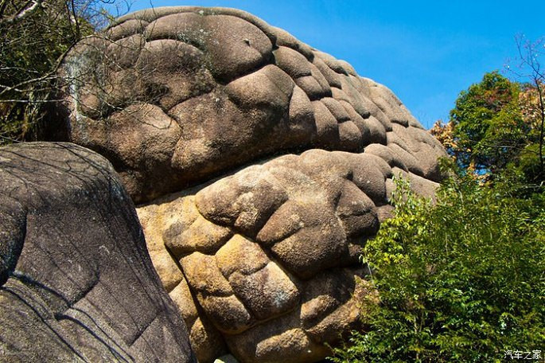

8．形成“智慧大脑”的岩石最可能属于哪种岩石(  )

A.石灰岩     B.花岗岩

C.玄武岩    D.大理岩

9．“智慧大脑”的形成主要受的外力作用是(  )

A.风化作用与风力侵蚀 B.风力侵蚀与流水侵蚀

C.风化作用与流水侵蚀  D.流水侵蚀与冰川侵蚀

2018年科研人员在青藏高原的积雪和冰川中发现了黑炭，黑碳(BC)是化石燃料和生物质不完全燃烧生成的具有高度芳香化结构的含碳颗粒物，全球每年产生的BC主要源于生物质燃烧。据此回答10～11题

10.近40年来，青藏地区南部的黑炭主要来自(  )

A. 南亚         B. 中亚 C. 中国东部             D.西欧

11.下列有关青藏高原的黑炭，说法正确的是(  )

A. 加速冰川的融化           B.大气中的黑炭主要对地表有增温作用

C.提高土壤肥力，有利于发展种植业   D.酸雨增加

二、综合分析题

36．阅读图文资料，完成下列要求。（22分）

材料一：阿特拉斯山脉位于非洲西北部，主峰海拔4165米，山顶终年积雪，阿特拉斯山区发展了高山滑雪项目，吸引大批的欧洲游客。阿特拉斯山有“绿色屏障”之称，山脉两侧自然环境迥异。

材料二：2018年1月7日艾因塞弗拉镇迎来了38年来第三场雪（前两次降雪分别在2016年和2017年）。气象专家认为本次降雪是由于欧洲的高气压令冷空气向南扩展至北非所致，而导致冷空气南扩的原因是气候变暖，体现了“气-冰-海”的联系。

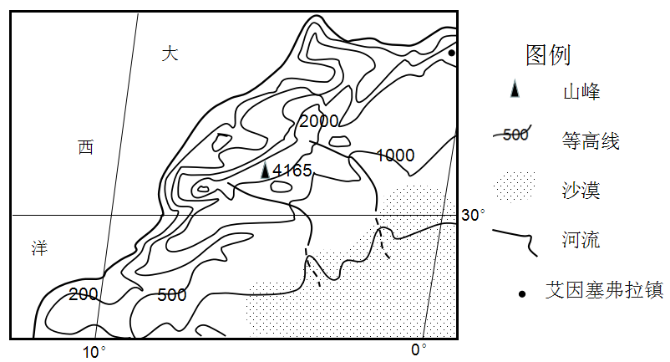

（1）分析阿特拉斯山脉对其东南和西北两侧自然环境差异的影响。（8分）

（2）从“气-冰-海”联系的角度分析艾因塞弗拉镇降雪的原因。（8分）

（3）试分析阿特拉斯山发展高山滑雪对该区域经济的积极影响。（6分）

37.阅读图文资料，完成下列要求。（24分）

岷江上游干旱河谷地处四川盆地与青藏高原过渡带，属于横断山东北缘，是典型的“生态环境脆弱带”。干旱河谷区资源丰富，人口集中，种植业和畜牧业发达。由于自然因素的限制和过量的社会经济活动 , 生态系统已经严重退化。川滇蔷薇是本区广泛分布的乡土灌木，作为本区生态恢复主要植被之一。

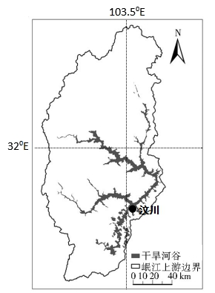

岷江上游干旱河谷分布图

汶川各月平均降水量、蒸发量与气温折线图

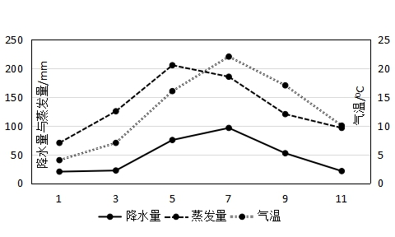

（1）分析岷江上游干旱河谷成为“生态环境脆弱带”的自然原因。（6分）

（2）试推断分析川滇蔷薇的生长习性。（6分）

（3）说明岷江上游干旱河谷选择川滇蔷薇作为生态恢复主要植被之一的好处。（4分）

（4）针对岷江上游干旱河谷出现的生态环境问题，从土地利用方面提出其今后发展的措施。（8分）

选做题：

43.（10分）【旅游地理】

九寨沟位于四川省北部, 是我国著名的5A景区。在开发初期，由于缺少规划，景区内设有不少规格不高的酒店，随着游客增加，政府将所有酒店迁到距离景区不远的公路两侧。

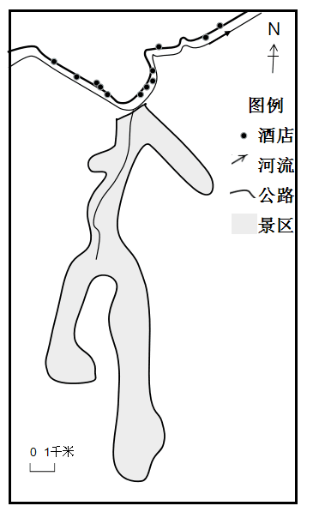

分析政府将所有酒店迁到距离景区不远的公路两侧的原因。

44.（10分）【环境保护】

据统计，我国现有的15亿亩耕地，农作物秸秆年产出量达6亿吨之多，其中稻草1.8亿吨，玉米秸秆2.2亿吨，小麦秸秆1.1亿吨，还有甘薯蔓、油菜秸、大豆秸、甘蔗梢、高粱秸、花生秧及壳等产出的秸秆量都超过千万吨，而每年其中80％约5亿吨的秸秆都被烧掉了，简直成了一大社会公害。为了解决这一问题，农业部等国家六部委于今年四月联合发文，要求加强秸秆的综合利用和禁烧，如何开发利用秸秆已经成为当代农业发展的重大课题之一。

分析秸秆就地燃烧所造成的不利影响。

东莞市2018～2019学年度第一学期高中教学质量检查

文科综合参考答案

地理部分：

**一、选择题**（每题4分，11题共44分）

|  |  |  |  |  |  |  |
| --- | --- | --- | --- | --- | --- | --- |
| 题号 | 1 | 2 | 3 | 4 | 5 | 6 |
| 答案 | A | B | D | C | C | D |
| 题号 | 7 | 8 | 9 | 10 | 11 |  |
| 答案 | C | B | C | A | A |  |

**二、综合题**

36. （22分）

（1）山脉阻挡了大西洋水汽的输送，山脉东南侧形成炎热、干燥的热带沙漠气候，山脉西北侧盛行西风受地形抬升作用影响，降水较多，形成地中海气候；东南侧地表植被稀疏，以荒漠景观为主，西北侧植被覆盖率高，以亚热带常绿硬叶林为主；东南侧河流稀少，西北侧河流较多，地表水资源丰富；东南侧以荒漠土为主，西北侧土壤发育较好(肥沃)。 （每点2分，共8分）

（2）全球气候变暖，海冰融化吸热增多（3分）；致使中高纬地区气温降低、气压增高，冷空气强盛（3分）；冷空气向南扩展至北非，在地形抬升作用下，形成降雪（2分）。（共8分）

（3）调整产业结构，优化资源配置；促进房地产、旅游、交通运输等相关产业发展；促进招商引资，利于国际接轨；带动当地的消费，促进经济发展；（每点2分，任答3点6分）

37.（24分）

（1）岷江上游干旱河谷地处四川盆地与青藏高原过渡带（位于断裂带或者位于干旱河谷灌丛向山地森林的过渡地带），多地震、滑坡、泥石流、崩塌等地质灾害；降水量小于蒸发量，气候干旱；植被覆盖少。（每点2分，共6分）

（2）干旱河谷区降水量较少且集中，光照充足，说明川滇蔷薇喜光；干旱河谷区降水量小于蒸发量，气候干旱，说明川滇蔷薇耐干旱；干旱河谷区坡度大，排水性好，说明川滇蔷薇忌积水。干旱河谷区土层较薄，土壤贫瘠，说明川滇蔷薇耐瘠薄。（任答3点，每点2分，共6分，没有原因不给分）

（3）川滇蔷薇是本区乡土灌木，对当地环境适应性强，存活率高；减少外来物种，能减少生物入侵和外来的病虫害；（每点2分，共4分）

（4）坡耕地退耕还林还草；稳定粮食生产，积极开展多种经营；严格禁止开荒，加强现有农田基本建设，发展集约化高效农业；改造和建设草场，提高草场牧草产量和质量；乔灌结合，进一步提高植被覆盖度；（任答4点，每点2分，共8分）

**三、选做题**

43.（10分）

减少污染，保护景区环境；酒店迁出景区，保证景区的协调性；沿公路分布，交通便利； 可以扩大接待能力；方便统一管理；由比例尺可知，迁出地距离景区近，方便游客。（任答5点，每点2分，共10分）

44.（10分）

①造成大气污染；②引发火灾，威胁群众的生命财产安全；③秸秆燃烧产生烟雾，降低能见度，引发交通事故，影响道路交通和航空安全；④破坏土壤结构（土壤板结），造成耕地质量下降；⑤降低土壤水汽含量，影响土壤墒情；⑥易造成粉尘污染，引起呼吸道疾病，危害人体健康。（任答5点，每点2分，共10分）